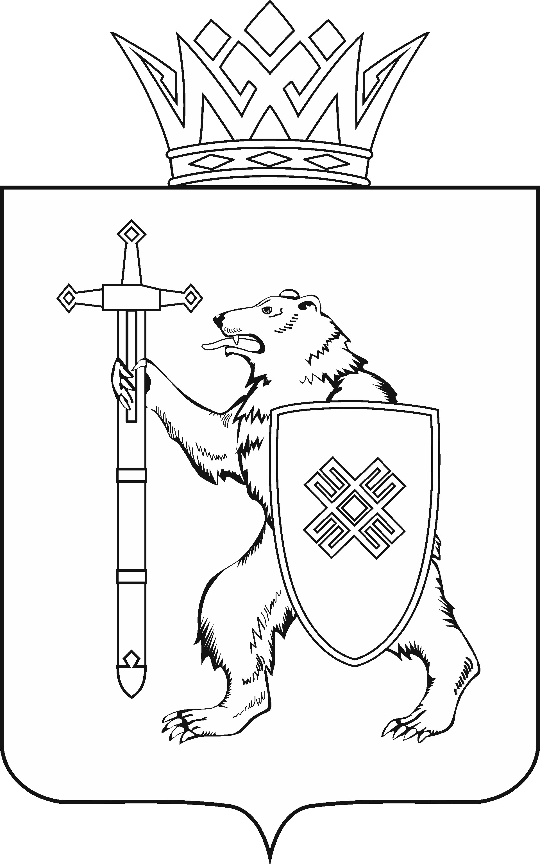
МАРИЙ ЭЛ РЕСПУБЛИКЫН КУГЫЖАНЫШ ПОГЫНЖО  ЗАКОНОДАТЕЛЬСТВЕ  КОМИТЕТ  Ленин проспект, 29-ше,  Йошкар-Ола, 424001 |  | ГОСУДАРСТВЕННОЕ СОБРАНИЕ РЕСПУБЛИКИ МАРИЙ ЭЛ  КОМИТЕТ  ПО ЗАКОНОДАТЕЛЬСТВУ  Ленинский проспект, 29,  г. Йошкар-Ола, 424001
Тел. (8362) 64-14-17, 64-13-99, факс (8362) 64-14-11, E-mail: info@gsmari.ru

ПРОТОКОЛ № 57

ЗАСЕДАНИЯ КОМИТЕТА

15 сентября 2021 года  10.00 | Зал заседаний  Государственного Собрания Республики Марий Эл

1. О результатах рассмотрения проекта постановления Государственного Собрания Республики Марий Эл «О назначении мирового судьи судебного участка № 18 Волжского судебного района Республики Марий Эл».
Комитет решил:
1. Внести проект постановления Государственного Собрания Республики Марий Эл «О назначении мирового судьи судебного участка № 18 Волжского судебного района Республики Марий Эл» на рассмотрение двадцатой сессии Государственного Собрания Республики Марий Эл, подготовленный Верховным Судом Республики Марий Эл в новой редакции.
2. Направить настоящее решение в Президиум Государственного Собрания Республики Марий Эл для включения в повестку дня двадцатой сессии Государственного Собрания Республики Марий Эл вопроса «О назначении мирового судьи судебного участка № 18 Волжского судебного района Республики Марий Эл».
3. Поручить председателю Комитета по законодательству А.В.Павлову представить заключение Комитета по законодательству на проект постановления Государственного Собрания Республики Марий Эл «О назначении мирового судьи судебного участка № 18 Волжского судебного района Республики Марий Эл» на двадцатой сессии Государственного Собрания Республики Марий Эл.

2. О результатах рассмотрения проекта постановления Государственного Собрания Республики Марий Эл «О назначении мирового судьи судебного участка № 39 Советского судебного района Республики Марий Эл».

Комитет решил:
1. Внести проект постановления Государственного Собрания Республики Марий Эл «О назначении мирового судьи судебного участка № 39
Советского судебного района Республики Марий Эл» на рассмотрение двадцатой сессии Государственного Собрания Республики Марий Эл.
2. Направить настоящее решение в Президиум Государственного Собрания Республики Марий Эл для включения в повестку дня двадцатой сессии Государственного Собрания Республики Марий Эл вопроса «О назначении мирового судьи судебного участка № 39 Советского судебного района Республики Марий Эл».
3. Поручить председателю Комитета по законодательству А.В.Павлову представить заключение Комитета по законодательству на проект постановления Государственного Собрания Республики Марий Эл «О назначении мирового судьи судебного участка № 39 Советского судебного района Республики Марий Эл» на двадцатой сессии Государственного Собрания Республики Марий Эл.

3. О результатах рассмотрения проекта постановления Государственного Собрания Республики Марий Эл «О законодательной инициативе Государственного Собрания Республики Марий Эл по внесению в Государственную Думу Федерального Собрания Российской Федерации проекта федерального закона «О внесении изменений в Федеральный закон «О создании Горномарийского районного суда Республики Марий Эл и упразднении городского и некоторых районных судов Республики Марий Эл».
Комитет решил:
1. Внести проект постановления Государственного Собрания Республики Марий Эл «О законодательной инициативе Государственного Собрания Республики Марий Эл по внесению в Государственную Думу Федерального Собрания Российской Федерации проекта федерального закона «О внесении изменений в Федеральный закон «О создании Горномарийского районного суда Республики Марий Эл и упразднении городского и некоторых районных судов Республики Марий Эл» на рассмотрение двадцатой сессии Государственного Собрания Республики Марий Эл и рекомендовать его к принятию.
2. Предложить Президиуму Государственного Собрания Республики Марий Эл включить в повестку дня двадцатой сессии Государственного Собрания Республики Марий Эл вопрос «О проекте постановления Государственного Собрания Республики Марий Эл «О законодательной инициативе Государственного Собрания Республики Марий Эл по внесению в Государственную Думу Федерального Собрания Российской Федерации проекта федерального закона «О внесении изменений в Федеральный закон «О создании Горномарийского районного суда Республики Марий Эл и упразднении городского и некоторых районных судов Республики
Марий Эл».

3. Поручить председателю Комитета по законодательству А.В.Павлову представить заключение Комитета по законодательству на проект постановления Государственного Собрания Республики Марий Эл «О законодательной инициативе Государственного Собрания Республики Марий Эл по внесению в Государственную Думу Федерального Собрания Российской Федерации проекта федерального закона «О внесении изменений в Федеральный закон «О создании Горномарийского районного суда Республики Марий Эл и упразднении городского и некоторых районных судов Республики Марий Эл» на двадцатой сессии Государственного Собрания Республики Марий Эл.

4. О результатах рассмотрения проекта закона Республики Марий Эл «О внесении изменения в статью 12 Закона Республики Марий Эл «О мировых судьях в Республике Марий Эл».
Комитет решил:
1. Внести проект закона Республики Марий Эл «О внесении изменения в статью 12 Закона Республики Марий Эл «О мировых судьях в Республике Марий Эл» на рассмотрение двадцатой сессии Государственного Собрания Республики Марий Эл и рекомендовать его к принятию в двух чтениях в целом.
2. Предложить Президиуму Государственного Собрания Республики Марий Эл включить в повестку дня двадцатой сессии Государственного Собрания Республики Марий Эл вопрос «О проекте закона Республики Марий Эл «О внесении изменения в статью 12 Закона Республики Марий Эл «О мировых судьях в Республике Марий Эл».
3. Поручить председателю Комитета по законодательству А.В.Павлову представить заключение Комитета по законодательству на проект закона Республики Марий «О внесении изменения в статью 12 Закона Республики Марий Эл «О мировых судьях в Республике Марий Эл» на двадцатой сессии Государственного Собрания Республики Марий Эл.

5. О результатах рассмотрения проекта закона Республики Марий Эл «О внесении изменений в отдельные законодательные акты Республики Марий Эл в области парламентской деятельности».
Комитет решил:
1. Внести проект закона Республики Марий Эл «О внесении изменений в отдельные законодательные акты Республики Марий Эл в области парламентской деятельности» на рассмотрение двадцатой сессии Государственного Собрания Республики Марий Эл и рекомендовать его к принятию в двух чтениях в целом.
2. Предложить Президиуму Государственного Собрания Республики Марий Эл включить в повестку дня двадцатой сессии Государственного Собрания Республики Марий Эл вопрос «О проекте закона Республики Марий Эл «О внесении изменений в отдельные законодательные акты Республики Марий Эл в области парламентской деятельности».

3. Поручить председателю Комитета по законодательству А.В.Павлову представить заключение Комитета по законодательству на проект закона Республики Марий «О внесении изменений в отдельные законодательные акты Республики Марий Эл в области парламентской деятельности» на двадцатой сессии Государственного Собрания Республики Марий Эл.

6. О результатах рассмотрения проекта постановления Государственного Собрания Республики Марий Эл «О внесении изменений в некоторые постановления Государственного Собрания Республики Марий Эл».
Комитет решил:
1. Внесенную поправку поддержать, оформить ее в виде таблицы поправок № 1 и рекомендовать к принятию Государственным Собранием Республики Марий Эл.
2. Внести проект постановления Государственного Собрания Республики Марий Эл «О внесении изменений в некоторые постановления Государственного Собрания Республики Марий Эл» на рассмотрение двадцатой сессии Государственного Собрания Республики Марий Эл и рекомендовать его к принятию.
3. Предложить Президиуму Государственного Собрания Республики Марий Эл включить в повестку дня двадцатой сессии Государственного Собрания Республики Марий Эл вопрос «О проекте постановления Государственного Собрания Республики Марий Эл «О внесении изменений в некоторые постановления Государственного Собрания Республики Марий Эл»».
4. Поручить председателю Комитета по законодательству А.В.Павлову представить заключение Комитета по законодательству на проект постановления Государственного Собрания Республики Марий Эл «О внесении изменений в некоторые постановления Государственного Собрания Республики Марий Эл», на двадцатой сессии Государственного Собрания Республики Марий Эл.

7. О подготовке проекта закона Республики Марий Эл «О внесении изменений в Закон Республики Марий Эл «О комиссиях по делам несовершеннолетних и защите их прав».
Комитет решил:
Направить проект закона Республики Марий Эл «О внесении изменений в Закон Республики Марий Эл «О комиссиях по делам несовершеннолетних и защите их прав» для получения заключений в Управление Министерства юстиции Российской Федерации по Республике Марий Эл, прокуратуру Республики Марий Эл, Правительство Республики Марий Эл и Государственную счетную палату Республики Марий Эл.

8. О подготовке проекта постановления Государственного Собрания Республики Марий Эл «О внесении изменений в Постановление Государственного Собрания Республики Марий Эл «Об удостоверении мирового судьи Республики Марий Эл».
Комитет решил:
Направить проект постановления Государственного Собрания Республики Марий Эл «О внесении изменений в Постановление Государственного Собрания Республики Марий Эл «Об удостоверении мирового судьи Республики Марий Эл» для получения заключений в Управление Министерства юстиции Российской Федерации по Республике Марий Эл, прокуратуру Республики Марий Эл, Правительство Республики Марий Эл и Государственную счетную палату Республики Марий Эл.

9. Разное.

